**Normalização – As três Primeiras formas normais**

***Introdução:*** As Formas Normais, representam diretrizes, “regras”, de como ficarão organizadas no banco de dados (independente do banco desde, que seja relacional).

***1º forma Normal – 1FN:***

A normalização de dados é um processo importante em um processo de modelagem de dados. As Formas Normais devem conter os mesmos números de campo. A Primeira Formação não permite repetições ou campo com mais de um valor.

A 1FN tem alguns procedimentos que são recomendados, que são os seguintes:

* a) identificar a chave primária da entidade;
* b) identificar o grupo repetitivo e removê-lo da entidade;
* c) criar uma nova entidade com a chave primária da entidade anterior e o grupo repetitivo.

A chave primária é obtida pela concatenação da chave primária da entidade inicial e a do grupo repetitivo.

***Exemplo:***

Tabela com dados, algumas informações de exemplos de como é uma tabela simples:

Cliente

Código_cliente

Nome

*Telefone

Endereço

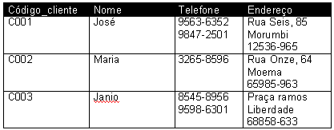

<https://www.luis.blog.br/primeira-forma-normal-1fn-normalizacao-de-dados/>